Балқаш қаласы «№9 жалпы білім беретін мектебі» КММ
«Саусақ гимнастикасы» атты жаттығуының ақпараты.
11.01.2023 күні 1-2 сынып оқушыларына саусақ гимнастика жаттығуы өткізілді. Мақсаты: оқушылардың қол саусақтарының моторикасын дамыту. Саусақ гимнастикасы балалардың сөйлеу, жазу дағдыларын жақсартады. Сонымен қатар, есте сақтау қабілетіне үлкен әсер етеді. Оқушылар «Кірпі», «Сәбіз салаты», «Жаңбыр» атты жаттығуларды орындады. Оқушыларға жүргізілген жаттығулар ұнады. Қарағандыоблысыбілім09#Біртұтас_тәрбие#
ҚОББТӘРБИЕ#uo_krg@balqash_qalasy_bilim_bolimi@rumcdo_official@umckrg@balqash_qalasy_akimdigi@balqash_qbb
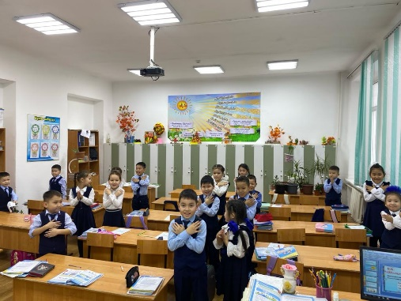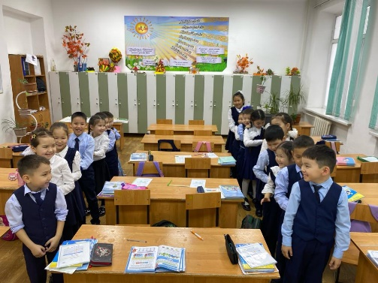

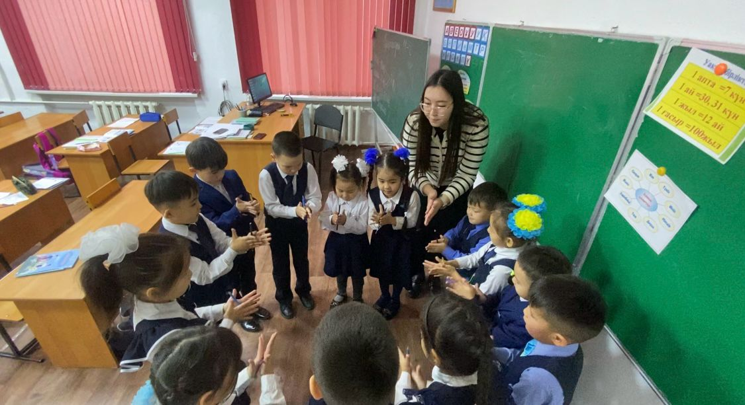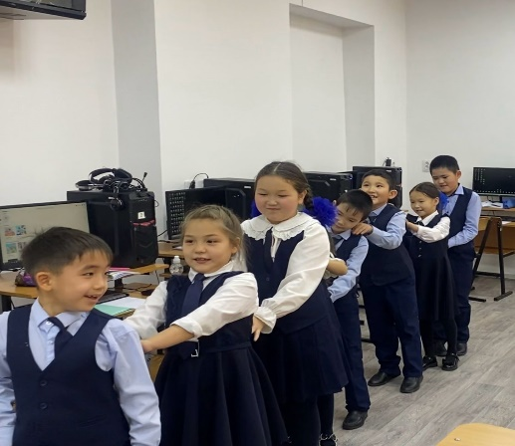
11.01.2023г. провела пальчиковую гимнастику для учащихся 1-2 классов. Цель: развитие моторики пальцев рук. Пальчиковая гимнастика улучшает речевые, письменные навыки детей. Кроме того, он оказывает большое влияние на память. Учащиеся выполнили упражнения: «Ёжик», «Морковный салат», «Дождь». Учащимся понравились проведённые упражнения. Они остались довольными.
Қарағандыоблысыбілім09#Біртұтас_тәрбие#ҚОББТӘРБИЕ#uo_krg
@balqash_qalasy_bilim_bolimi@rumcdo_official@umckrg@balqash_qalasy_akimdigi@balqash_qbb

